Republika Hrvatska
Zadarska županija
DOM ZDRAVLJA ZADARSKE
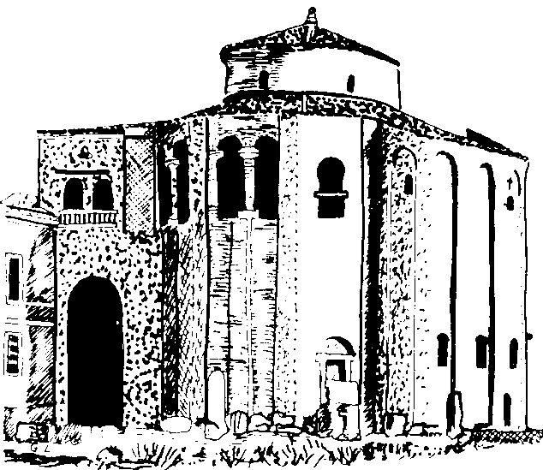



ŽUPANIJE
23000 ZADAR, I. Mažuranića 28B
OIB 82455745471
E-mail: dzz@dzzdzup.hr
Tel: 023 239800 Fax: 023 239802

Izvadak iz zapisnika sa 29. sjednice Upravnog vijeća Doma zdravlja Zadarske županije, koja je održana elektroničkim putem 01.ožujka 2024.godine.
Članovima Upravnog vijeća omogućeno je izjašnjavanje o pojedinim točkama dnevnog reda elektroničkim putem do 12:00sati. Izjasnili su se sljedeći članovi Upravnog vijeća: predsjednik-Neven Birkić, dr.med.spec.fizijatar-subspec.reumatolog, Martin Varenina,dipl.iur., Nenad Klarić mag.ing.agr., Nevena Čmelik Sinovčić, dr.med.dent.,spec.oral.kirurgije., Marina Markulin,bacc.med.techn.
ZAKLJUČCI:
- Donosi se odluka o davanju na korištenje površine za ugradnju fotonaponske elektrane u Ražancu.
- Donosi se odluka o davanju na korištenje površine za ugradnju fotonaponske elektrane u Starigradu.

Predsjednik
Neven Birkić, dr.med.,spec.fizijatar
subspec.reumatolog

